NOVINKY 2018/2019 1.časť

Šaliansky Maťko
19.12.2018 sa uskutočnilo školské kolo recitačnej súťaže Šaliansky Maťko v II. a III. kategórii. Súťažiaci predviedli silné, emóciami nabité prednesy. Konečné poradie je takéto:
II.kategória
1. Tamara Hečková, 4.B
2. Laura Sečanská, 4.B
3. Mária Repová, 4.B a Šarlota Adamková, 5.r.
III.kategória
1. Vanesa Anová, 7.r.
2. Ema Lišková, 6.r.
3. Angelika Smatanová, 6.r.
Víťazom srdečne blahoželáme!

OZNAM PRE LYŽIAROV
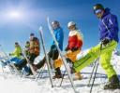
Zraz detí na lyžiarsky výcvik je dňa 7.januára 2019 v pondelok o 9,30 hodine v škole.

VIANOČNÝ VINŠ
Pod stromčekom darčeky čo srdce pohladia,
rodinu, priateľov, čo nikdy nezradia.
Ku šťastiu krôčik, k bohatstvu krok,
prekrásne Vianoce a šťastný Nový rok 2019
želáme všetkým pracovníkom a žiakom našej školy

Vianočné trhy
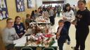
Stáva sa peknou tradíciou, že v predvianočnom období sa v našej škole uskutočňujú vianočné trhy, do ktorých sa z roku na rok zapája čím ďalej tým viac tried. Nebolo tomu inak ani v tomto roku, kedy sa na hlavnej chodbe otvorili dňa 18.decembra brány vianočných trhov všetkým žiakom, rodičom i starým rodičom, ale i obyvateľom sídliska Dubnička. Bohatá ponuka vianočných predmetov,ozdôb, svietnikov ale i sladkých oblátok a medovníčkov mohla pokojne konkurovať i vianočným trhom na námestí...Samozrejme ich príprava bola náročná a dlhodobá...ale stála za to...Voňavý vianočný punč dokresľoval vianočnú atmosféru, ktorá pokračovala besiedkami detí prvého stupňa pre svojich rodičov....krásne Vianoce!

Vianočné vinše našim babičkám
Dňa 20.decembra sa vybrali - ako každý rok- naši žiaci do Domova opatrovateľskej služby v Bánovciach. Tu ich netrpezlivo čakali babičky síce v menšom počte, pretože ich navštívila aj pani chrípka, ale deťom to vôbec nevadilo. Zatancovali, zaspievali a koledovali s veľkou radosťou, pretože videli vďaku a radosť babičiek z ich návštevy. Priniesli im aj vianočné darčeky a pozdravy, ktoré im zhotovili. Vianoce budú tak ešte krajšie, keď si doma spomenúp na potlesk babičiek a ich veľké ďakujeme...

Vianočná besiedka v 3.ročníku
Naši tretiaci privítali vo svojej vyzdobenej triede rodičov i starých rodičov, pre ktorých si pripravili vianočné pásmo uvité z kolied, básní, vinšov , tanca i scénok...V programe im predstavili svoje aktivity predvianočného obdobia pretaveného do umeleckého stvárnenia. Samozrejme nemohli chýbať v závere vianočné vinše a želania do Nového roku 2019! Vlastnoručne pripravené pozdravy im budú ešte dlho pripomínať tento deň!

Vianočné trhy
18.december sa niesol v našej škole v znamení predvianočných zvykov, medzi ktoré nesporne patria vianočné trhy. Hlavná chodba sa premenila na tržnicu v pravom slova zmysle. Jednotlivé ročníky mali svoje stánky, v korých ponúkali vianočné dobroty, medovníky, oblátky ale i svietniky, ozdoby a rôzne vianočné dekorácie od výmyslu sveta... Výrobky šikovných detí, rodičov i starých rodičov prinášali postupne zárobky do pokladničiek detí, ktoré prispejú na zepšenie ich života a aktivít v škole. Úroveň finančnej gramotnosti spojenej s predvianočnou atosférou rapídne stúpala.Už teraz sa tešíme na predvianočné trhy o rok.

Šaliansky Maťko - I.kat.
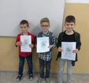
Dňa 17.12.2018 sa v našej škole uskutočnila súťaž v prednese povesti Šaliansky Maťko. Súťažili žiaci I. kategórie, kam patria deti druhého a tretieho ročníka. Súťažiaci sa veľmi snažili a predniesli naozaj zaujímavé povesti. Ďakujeme všetkým žiakom, ktorí sa do prednesu zapojili a víťazom srdečne blahoželáme.
1. miesto: Dávid Beňo 2.A
2. miesto: Oliver Zitta 3. ročník
3. miesto: Alex Bagin 2.A

Hračka pre kamaráta
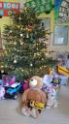
Žiaci našej školy usilovne zbierali hračky, stavebnice, autá, bábiky i plyšáky, aby sa podelili s neznámymi deťmi v internátnej škole Brezolupy a Detskom domove v Prievidzi. Pobaliť toľko hračiek nebola žiadna sranda, ale napokon bolo všetko pripravené na cestu. Dňa 13. decembra putovali hračky za svojimi novými kamarátmi, ktorí neskrývali radosť nad veľkým novým bohatstvom, ktorým hračky pre dieťa sú...Sme radi, že sme urobili nielen dobrý skutok ale najmä Vianoce mnohým deťom krajšie.

Nové detské ihrisko
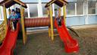
Vďaka výzve Úradu vlády SR a spolupráci so zriaďovateľom Mestom Bánovce nad Bebravou, do ktorej sa zapojila naša Základná škola, J. A. Komenského Bánovce nad Bebravou sa podarilo vedeniu školy získať finančné prostriedky vo výške 13 000,- € na výstavbu nového detského bezúdržbového ihriska. Ihrisko je umiestnené v areáli našej školy. Je súčasťou II. fázy zveľadenia vonkajších priestorov ZŠ, ktorá nadväzuje na projekt Participatívneho komunitného rozpočtu VÚC Trenčianskeho kraja. Ako informoval náš riaditeľ školy, Mgr. Martin Slovák, v konečnej III. fáze chce škola zrekonštruovať vstupnú bránku, chodník a schodište v areáli ihriska a vymaľovať fasádu spojovacej chodby budovy školy a telocvične prírodnými motívmi. Nové ihrisko bude slúžiť deťom navštevujúcim školský klub detí , ale aj všetkým deťom zo sídliska Dubnička .

Olympiáda v anglickom jazyku
Vo štvrtok 8. decembra sa 29 žiakov našej školy zišlo, aby si v 2
kategóriach zmerali sily v ovládaní anglického jazyka. Olympiáda v
anglickom jazyku je už tradičné podujatie, ktoré sme tentokrát zažili
v jeho 29. ročníku. Jedná sa o súťaž pre žiakov, ktorí majú o
angličtinu zvýšený záujem a prepokladajú sa u nich nadštandarné
vedomosti. Po predchádzajúcich rokoch, kedy dobré meno našej škole
robil Jakub Junas postupom do celoslovenského kola hľadáme jeho
nástupcu. A našli sme - v kategórii mladších žiakov (5. - 7. ročník)
si nakoniec najlepšie viedla siedmačka Vanesa Anová a v staršej
kategórii si prvé miesto postup do okresného kola vybojovala Lucia
Antalová z 8.A. Obom dievčatám gratulujeme a veríme, že sa im bude
dobre dariť aj v súboji s rovesníkmi z celého okresu.

Vianočné Dancando
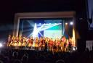
Naša cesta za tanečným umením nás zaviedla do priam historickej budovy bánovského kina na Farskej ulici. Históriu tanečného štúdia Dancando sme si mali možnosť pozrieť na koncerte v priereze existencie od počiatku až do súčastnosti úžasne spracovanej rôznymi obdobiami a nimi spojenými tanečnými štýlmi. Žiaci spoznávali nielen rôzne druhy tanca ale aj príslušné kostýmy k jednotlivým obdobiam. Ďakujeme za úžasný kultúrny a umelecký zážitok a želáme Dancandu veľa ďalších úspechov a ocenení ich práce.

POZVÁNKA NA ZRPŠ a VIANOČNÉ TRHY
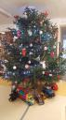
Vážení rodičia!
Pozývame Vás na triedne ZRPŠ, ktoré sa bude konať dňa 18.12.2018 (utorok) od 15.00 hodiny v príslušných triedach žiakov. Zároveň si Vás dovoľujeme pozvať na Vianočné trhy, ktoré budú prebiehať počas celého dňa na hlavnej chodbe našej školy.

Darček od Slnko Records
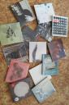
Vďaka firme Slnko Records, ktorá nám darovala CD nosiče s populárnou hudbou od našich a zahraničných interpretov, môžeme našim žiakom skvalitniť hodiny hudobnej výchovy.

OK vo futsale - chlapci zlatí
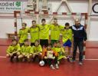
Dňa 7.12.2018 sa v mestskej športovej hale uskutočnil turnaj žiakov vo futsale. Naši chalani sa dostali do skupiny so ZŠ Rybany, ZŠ Gorazdova a s Gymnáziom J.Jesenského. Zápasy so ZŠ Rybany a ZŠ Gorazdova sa nám podarilo vyhrať zhodne 2:1. V zápase o postup do finále si naši futsalisti poradili s Gymnáziom 2:0. Vo finále nás čakali súperi zo ZŠ Školská. V kvalitnom stretnutí sme po dobrom taktickom výkone zvíťazili 1:0 a právom sme sa mohli tešiť zo zaslúženého prvenstva.
Našu školu reprezentovali : A.Fraňo, D.Tretinár, J.Kyselica, J.Gajdoš, M.Gajdoš, F.Hipík, S.Sloboda, M.Hlobeň, J.Hudec a A.Jaroš.
Chlapcom blahoželáme a ďakujeme za vzornú reprezentáciu školy!

Krajské kolo recitačnej súťaže
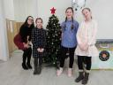
Dňa 7.decembra sa uskutočnilo v Trenčíne krajské kolo recitačnej súťaže "A slovo bolo u Boha", ktorej sa zúčastnili aj naše žiačky Ema Cabuková, Ema Lišková, Michela Srncová a Vanesa Kovačiková. Pani učiteľka Slížiková vyslovila pochvalu žiačkam za skvelé výkony.
Ďakujeme dievčatám za vzornú rerezentáciu školy !

Koľko lásky sa zmestí do krabice od topánok
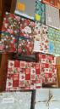
Projekt pod týmto názvom pracuje už ôsmy rok s podnadpisom“ Každé dieťa je jedinečné“...práve preto sme sa so žiakmi našej školy rozhodli aj tento rok opäť obdarovať slovenské deti zo sociálne slabších rodín žijúcich v Srbsku. Radosť obdarovať je veľa krát väčšia ako byť obdarovaný...A tak deti priniesli do 27 krabíc krásne obalených vianočným papierom svoje darčeky v podobe hračiek, oblečenia, hygienických i školských potrieb a nechýbali ani sladkosti. Každá trieda sa zapojila do tohto projektu s nádejou, že práve ich neznámy kamarát či kamarátka bude mať krajšie Vianoce aj vďaka nim. Tato aktivita učí deti spolupatričnosti a schopnosti podeliť sa, obdarovať a prináša spoločne strávené chvíle aj mimo vyučovania. Naše vianočné vinše a pozdravy z Bánoviec nad Bebravou už onedlho prečítajú deti, ktoré sme obdarovali a určite aj potešili.

Workshop s rodičmi v 3.ročníku ...
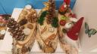
Alebo: blížia sa predsa Vianoce... A práve preto sa rozhodla pani učiteľka triedna s rodičmi, že sa stretnú spolu popoludní v triede s deťmi, aby spolu pripravili a zhotovili výrobky na vianočné trhy v škole. Príjemne strávené chvíle, dobrá nálada v triede s vôňou chutného čaju a dielo pod rukami pribúdalo v podobe krásnych svietnikov s vôňou dreva a škorice...Už sa tešíme na vianočné stoly ozdobené našimi výrobkami .

Záložka do knihy spája do školy
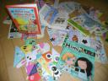
Už po niekoľkýkrát sa žiaci našej školy zapojili do medzinárodného a dalo by sa povedať, že tradičného projektu Záložka do knihy spája školy. Každoročne sa v ňom stretávajú české a slovenské školy, aby sa ich žiaci navzájom obdarovali pekným a súčasne užitočným darčekom - záložkou do knihy. Tohtoročná téma Rozprávky, bájky, povesti a príbehy nepoznajú hranice poskytovala malým tvorcom široké možnosti pre vlastnú tvorivosť. Spomedzi 308 českých škôl nám bola pridelená ZŠ Bohuslavice, ktorej 140 žiakov nám poslalo svoje nádherné výrobky spolu s listom a pár spomienkovými predmetmi. Rovnako krásne záložky z rúk našich žiakov putovali za rieku Moravu, kde urobili radosť. Pripojený krátky list, ktorý tamojšie pani učiteľky deťom prečítali zase pripomenul, mnohým, už skoro neznámu slovenčinu. A tak to má byť - záložka aspoň na pár chvíľ spojila dve geograficky vzdialené, ale možno myšlienkovo blízke školy. A keď sa navyše niektorá z nich ocitne tam, kde najviac patrí - medzi stránkami kníh - nebola vynaložená práca žiadneho malého umelca márna.

Vyhodnotenie zberu papiera

V našej škole prebiehal jesenný zber papiera, počas ktorého žiaci nazbierali 11 277 kg papiera. Za usilovnosť a snahu ďakujeme všetkým žiakom, ich rodičom, pedagógom aj zamestnancom školy.
Výsledky na I.stupni :
1.miesto - žiaci 3.ročníka - 1350 kg /na žiaka 103,84 kg DEŇ VOĽNA + 15 €
2.miesto - žiaci 2.A - 1797 kg /na žiaka 94,58 kg DEŇ VOĽNA + 10 €
3.miesto - žiaci 4.B - 705 kg /na žiaka 47 kg 5 €
Výsledky na II.stupni :
1.miesto - žiaci 8.B - 1316 kg /na žiaka 69,28 kg DEŇ VOĽNA + 15 €
2.miesto - žiaci 5.ročníka - 1137 kg/ na žiaka 42,11 kg DEŇ VOĽNA + 10€
3.miesto - žiaci 9.A - 676 kg/ na žiaka 39,75 kg 5€
V súťaži jednotlivcov za 500 kg papiera vyhrala Zittová Paula - 4 €
VŠETKÝM SRDEČNE BLAHOŽELÁME !

Daruj hračku kamarátovi
DARUJ HRAČKU KAMARÁTOVI...
Určite každý z vás nájde doma hračky, s ktorými sa už nehrá. Prineste ich do školy a spoločne potešíme deti v detskom domove... Čisté a nepoškodené hračky zbierame do 3.decembra. Ďakujeme...
- ZBER PAPIERA !!!
Oznamujeme Vám, že od 01.októbra 2018 (pondelok) do 15.októbra 2018 (pondelok) sa uskutoční v našej škole ZBER PAPIERA. Papier je treba nosiť riadne zviazaný špagátom, alebo zlepený lepiacou páskou. Papier môžete odovzdávať každý pracovný deň vo vestibule zadného vchodu, kde ho odváži pán školník, alebo pani upratovačka v čase od 13.00 hod do 16.30 hod. Víťazné triedy a jednotlivci budú odmenené zaujímavými cenami na I. aj II. stupni.
- Exkurzia v Modre
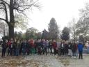
Dňa 7.11. sa šiestaci a siedmaci zúčastnili exkurzie v Modre. Okrem múzea Ľudovíta Štúra sme navštívili aj miesto jeho posledného odpočinku a zapálili mu pod sochou Vesny sviečky.
- PLENÁRNE A TRIEDNE ZRPŠ !!!
Vážení rodičia a priatelia školy,
pozývame Vás na plenárne a triedne ZRPŠ, ktoré sa uskutoční dňa27.09.2018 (štvrtok) o 15.00 hod. v budove Základnej školy, J. A. Komenského 1290/1, 957 04 Bánovce nad Bebravou. Plenárne ZRPŠ sa bude konať v školskej jedálni, po jeho ukončení prebehnú triedne schôdzky v jednotlivých triedach.
Tešíme sa na Vašu účasť.
- Okresné kolo stolného tenisu.
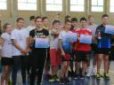
Záujem u žiakov o stolný tenis v našej škole za posledné obdobie nadobudol vzostup, čo sa prejavilo aj na ich výkonoch. V základnom kole, ktoré sa konalo v našej škole dňa 25. 10 úspešne preskočili naši chlapci súpera a zaslúžene postúpili do hlavného okresného kola. Následne sa uskutočnilo dňa 6. 11. 2018 v ZŠ Uhrovec okresné kolo stolného tenisu, kde nás chlapci opäť úspešne reprezentovali. Hrali v zložení Samuel Sloboda, Jakub Hudec, Enrik Stránsky a Filip Hipík (žiaci 8. ročníka) Treba podotknúť, že sa im darilo aj v ťažkej konkurencii okresného kola a po tuhom boji si vybojovali krásne 2. miesto, za čo im ďakujeme. Želáme mnoho ďalších podobných úspechov v budúcnosti. BK
- Didaktické hry
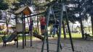
Medzi obľúbené dni našich žiakov patria nepochybne dni, kedy sa neučia. Jedným z takých dní, ktoré strávia v prírode sú aj Didaktické hry, ktoré absolvovali 13.septembra. Slniečko sa už od rána usmievalo na deti s ruksakmi na pleciach, ktoré sa tešili na dopoludnie strávené či už na priehrade, mestskom parku, ozorovskom ihrisku či jednoducho v prírode. Prekonávanie prírodných prekážok, športové aktivity a rôzne súťaže veselo a neúnavne zvládali až do obeda. Návrat do školy bol síce pre niektorých už únavný, no vidina obeda ich hnala vpred ako bežcov na trati. Už teraz sa tešíme na takýto deň v prírode...
- MESIAC ÚCTY K STARŠÍM
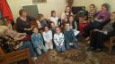
Október už tradične patrí našim starším spoluobčanom, babičkám i dedkom...Nezabúdame na to ani my a ako každý rok, tak i teraz sme sa vybrali za našimi babičkami do Domova opatrovateľskej služby. Síce nám niektoré chorľaveli a tak museli zostať v posteli, ale potešili sme ich určite aspoň darčekom, ktoré sme pre všetkých usilovne vyrábali v škole. Odovzdali sme im kyticu uvitú z básní, piesní, tanca i spevu. A veru sa niektoré k nám pridali a zaspievali si s nami, čo nás zamozrejme potešilo. Porozprávali sme im svoje zážitky zo školy v prírode na ktorých sa rozveselili. Už teraz sa tešíme na predvianočné obdobie, kedy si spolu zaspievame koledy.
- Zelená oáza...
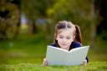
Naša škola sa zapojila do participatívneho komunitného rozpočtu Trenčianskeho samosprávneho kraja, ktorý sme nazvali "Zelená oáza pod holým nebom".
Zámerom projektu je pozitívne vplývať na žiakov a rozvíjať ich znalosti o prírode okolo nás, zároveň podporiť získavanie nových znalostí zaujímavou praktickou formou a relaxovať na školskom dvore. Projekt je zameraný na vybudovanie náučno-relaxačnej zóny v areáli školy a bude slúžiť na vyučovanie v prírode, na stretnutia rodičov s pedagógmi pri voľnočasových aktivitách. Priestory zóny sa budú využívať aj na tvorivé aktivity ako sú besedy, Eko-deň, tvorivé dielne, aktivity s MŠ, vyučovanie prírodovedy, techniky a pracovného vyučovania, taktiež biológie, etickej výchovy, výtvarnej výchovy a čítania. Zóna bude taktiež slúžiť na organizovanie kultúrnych a športových podujatí.
Na vybudovaní zóny sa budú spolupodieľať okrem zamestnancov a pedagógov školy aj žiaci a ich rodičia predovšetkým pri výsadbe rastín a zelene. Na rozvoj športových aktivít budú slúžiť dve minigolfové ihriská.
- ENVIRODEŇ
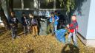
Pondelok - 29.október - sa niesol od rána v znamení nášho životného prostredia. Rôzne projekty, besedy či prezentácie zaznievali z tried našich žiakov prvé dve vyučovacie hodiny... Ako si zachániť našu zem? Naše znečistené potôčiky, rieky, moria i oceány a v nich žijúce živočíchy. A čo plastové fľaše a odpad v našich lesoch...Triedime všetci odpad? Čo môžeme preto urobiť my všetci? Nad týmito a mnohými ďalšími otázkami sa zamýšľali naši žiaci a hľadali na ne odpovede. Aby však priložili aj ruku k dielu, nasledujúce hodiny čistili oklie školy, hrabali lístie a odnášali odpad do tých správnych kontajnerov vrátane kompostéru. Slniečko nám všetkým prialo a tak sme mohli spokojne odísť na jesenné prázdniny.

- Exkurzia ôsmakov.
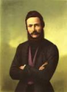
Dňa 25.októbra sa žiaci ôsmeho ročníka vybrali do neďalekého rodiska Ľudovíta Štúra, do Uhrovca. Rodný dom im priblížil jeho život, rodinu, školské roky a dokonca aj jeho rukopisy...
- Katarínska zábava
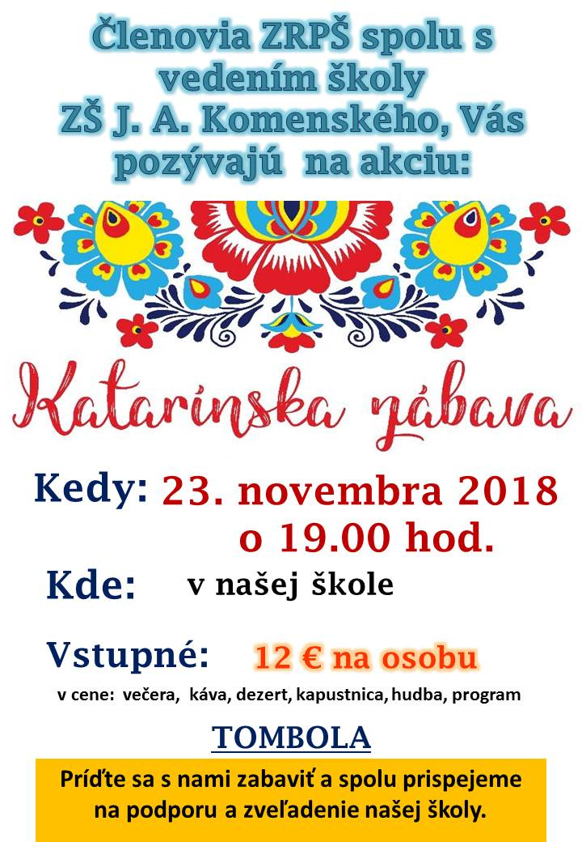
- Deň jablka
Ľudová múdrosť hovorí: Každý deň jablko, od lekára ďaleko … Aj tento rok sme si v našej škole opäť pripomenuli DEŇ JABLKA, známy tiež ako Deň pôvodných odrôd jabĺk. Celý deň sa niesol v duchu jabĺčka. Pozreli sme si zaujímavú prezentáciu, počítali jabĺčkové príklady, naučili básničku a nezabudli sme si aj zaspievať pieseň „Červené jabĺčko.“ Samozrejme nám nechýbala ani ochutnávka rôznych odrôd jabĺk a tiež nechýbal ani jabĺčkový koláčik. Plní sily sme sa pustili do maľovania a vystrihovania týchto guľatých malých zázrakov. A ako dopadla súťaž o najkrajšie jabĺčko? To NAJ...podľa hlasovania detí sa stalo jabĺčko, ktoré priniesol Alexko Bagin z 2.A triedy. Gratulujeme...

- Tretiaci v kuchyni
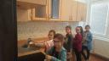
Že sa žiaci nemusia učiť len v triede, to už vedia aj naši tretiaci...Ale že aj v kuchyni? Nuž ale keď sa jedná o jedlo, tak kde inde? Podrobne sa oboznámili s mnohými receptami na prípravu nátierok z rôznych zdravých ingrediencií a napokon sa rozhodli pre tuniakovú a cesnakovú. Pustili sa do prípravy skutočne usilovne, čistili cesnak, lúpali vajíčka, strúhali syr či pretláčali cesnak.Vymiešané nátierky natierali na sendviče a pani učiteľka ich učila ozdobiť- vraj aby aj oči jedli ... Dôležité je aj stolovanie a tak nechýbal jesenný aranžmán, servítky a džbány s medovkovou vodou. Deťom vlastnoručne vyrobené nátierky chutili...Ďakujeme aj Maroškovej babke, ktorá nám zahrala novú spolužiačku-pomocníčku...
- Zdravá výživa
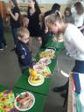
O zdravej výžive naše deti naozaj vedia veľa. Škoda však, že o nej sa síce vedia porozprávať, ale stále vidíme, že jedia málo ovocia a zeleniny, čo je základom zdravej výživy. Preto si p. vychovávateľky spolu s deťmi pripravili trochu netradičný ovocníčkovo - zeleninkový deň. Deti si pripravili pestro prestreté stoly plné prírodných vitamínov. Po úvodnej debate o dôležitosti konzumácie prírodných vitamínov nasledovalo triedenie ovocia a zeleniny podľa toho kde rastú, čo sa deťom s úspechom podarilo. Nasledovala zábavná časť "slepá ochutnávka". Tá sa deťom páčila najviac. Veď ochutnať niečo bez toho,aby sme tušili čo to je, chce aj trochu odvahy. V závere činnosti mali deti zdravú hostinku a bolo vidieť, že si naozaj pochutnali i keď to neboli sladkosti, ktorých majú naozaj neúrekom. BS

- Jesenná výstava
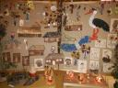
Farby jesene inšpirovali p. vychovávateľky a deti k rozmanitým nápadom. Tento rok sme sa inšpirovali i našim kultúrnym dedičstvom , ktorým sú drevenice - typické slovenské obydlia z minulosti. Deťom sa tento námet veľmi páčil a všetci priložili ruku k dielu, aby takáto krása vyzdobila vestibul našej školy. Zvyšok dedinky deti dotvorili rôznymi obrázkami a výtvormi vyrobených zo všakovakého materiálu. O kráse Slovenska a jesennej prírody sa presvedčíte vo fotoalbume. BS
- OK cezpoľný beh
Dňa 11.októbra sa žiaci našej školy zúčastnili okresného kola v cezpoľnom behu. V súťaži družstiev si dievčatá vybojovali krásne 2.miesto a v súťaži jednotlivkýň obsadila Ester Krchová pekné 3.miesto. Našu školu reprezentovali aj dievčatá Juliána Zitová a Natália Škultétyová. V súťaži chlapcov sme v družstvách obsadili 4. miesto ( reprezentovali Andreas Fraňo, Denis Tretinár a Jozef Miške). Žiakov pripravovali Mgr.Bacho a Mgr. Slovák .
Žiakom blahoželáme a ďakujeme za vzornú reprezentáciu našej školy.

- Oáza pod holým nebom
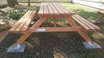
Zámerom projektu realizovaného pod záštitou TSK v rámci Participatívneho komunitného rozpočtu, bolo vybudovať v areáli školy oddychovú zónu, v ktorej by sa súčasne mohli žiaci aj vzdelávať priamo v prírode. Keďže sa jedná o oplotený priestor, bolo ideálne vytvoriť v ňom prostredie plné zelene, ktorú vysadili priamo žiaci, zamestnanci a rodičia detí. Cieľom bolo, aby priestory školy boli využívané aj na hodinách techniky, prírodovedy a iných predmetov, čo sa nám aj podarilo. Vlastným pričinením a prácou si žiaci viac budú vážiť nimi vybudovanú záhradu. Pri jej realizácii sa dozvedeli nové informácie o rastlinách, o ich podmienkach rastu, o zavlažovaní, o spôsobe výsadby. Celý projekt bol zameraný environmentálne, to znamená orientovaný na prírodu, životné prostredie a jeho zveľaďovanie. V rámci projektu sme sa zamerali so žiakmi na tvorivé aktivity súvisiace s Dňom Zeme, kedy žiaci spoznávali rôzne druhy drevín a Deň lesov. Tieto aktivity sme začali realizovať v mesiaci jún a ukončili v septembri. Do aktivít č. 1 a 2 sa zapojili žiaci prvého stupňa, čiže ročníky 1.-4., t.j. 105 žiakov a na druhom stupni 7. ročník, čo je 19 žiakov. Na druhom stupni sa ročníky 5.-9. angažovali predovšetkým výsadbou zelene, budovali záhon pre stromy, rastliny a bylinky. Vykopali jamy pre živý plot z tují a vyčistili priestor školy. Pri tvorbe ekoplagátov žiaci pracovali v skupinách, učili sa spolupráci a rozvíjali svoju kreativitu. Tvorbe predchádzali rozhovory s vyučujúcimi, kde sa žiaci sústredili na spoločenstvá lesa, zvierat a rastlín, ktoré tam žijú. Každá trieda tematicky i výtvarne inak vyjadrila problematiku lesa a ochrany prírody. Podstatou však zostáva, že si žiaci uvedomujú, že ak nebudú prírodu chrániť a strať sa o ňu, nebude už príroda takto zachovaná pre ďalšie generácie. V praktických činnostiach pri sadení stromčekov sa žiaci oboznámili konkrétne s niektorými druhmi tují, borievok, tisu. Spoznávali mnohé druhy byliniek a trvaliek, o ktoré sa budú celoročne starať. Žiaci 4. ročníka plnili aktivitu Zdravie na tanieri. Zozbierali recepty starých mám, ktoré potom spísali a urobili z nich leporelo a knihu receptov. Naša „Oáza pod holým nebom „ však nebude len náučnou ale aj relaxačnou zónou pre žiakov, učiteľov a rodičov. V areáli sme umiestnili aj dve minigolfové ihriská, ktoré budú slúžiť predovšetkým v popoludňajších hodinách v ŠKD a verejnosti. V zóne oddychu sú osadené drevené lavice a stoly, odpadkový kôš. Je to vhodné prostredie na besedy, vyučovanie niektorých predmetov ako sú biológia, prírodoveda, čítanie, pracovné vyučovanie, technika prípadne iné. Je vhodná aj na stretnutia detí z MŠ so žiakmi s nižších ročníkov. Samozrejme sme mysleli aj na stretnutia učiteľov a rodičov pri rôznych spoločenských, kultúrnych a športových aktivitách. Už teraz sa tešíme na ďalšie zveľaďovanie našej záhrady. Grant z TSK bol 2000 €. Ten sme využili na nákup rastlín, drevín a byliniek do školskej záhrady. V rámci náučnej časti sa do areálu zakúpili stoly a lavice, kde sa budú žiaci vzdelávať. Oddychová a športová zóna bola zabezpečená minigolfom. Takáto športová aktivita v Bánovciach doteraz absentovala, preto veríme, že rodičia aj žiaci ocenia, že vďaka projektu TSK sa môže verejnosť relaxovať pri tomto športe.
- HLASUJ ZA NAŠU ŠKOLU !!!
Naša škola sa zapojila do súťaže poriadanej firmou MB-TECH, v ktorej môžeme získať interaktívnu učebňu v hodnote až 7 000,- €. Hlasovanie je jednoduché. Otvoríte si stránku www.nanovylevel.sk , kde je škola zaregistrovaná. Vyberiete si našu školu podľa ulice a mesta, zadáte svoju e-mailovú adresu a hlasujete. Hlas potvrdíte na svojej e-mailovej schránke kam Vám príde potvrdzujúci e-mail. Hlasovať môžu všetci - žiaci, rodičia, príbuzní, priatelia atď... ĎAKUJEME ZA VAŠE HLASY !!!

- Divadelné predstavenie Ďurošík
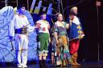
Vo štvrtok 4.októbra sa posilnení desiatou vybrali naši žiaci 1.-4.ročníka slnkom zaliatymi ulicami nášho mestečka do MsKS za kultúrou. Bánovce navštívili herci z divadla Actores z Rožňavy, ktorí vstúpili do svojej 24. sezóny humornou rozprávkou Ďurošík, alebo Na zbojnícku nôtu. Našim žiakom sa ich nová inscenácia páčila a častokrát sa na nej aj z chuti zasmiali. Prišli si na svoje, keďže dej dopĺňali humorné pasáže. Niet divu, veď herci divadla zvládli predstavenie bravúrne.Je to veľmi aktuálna téma, čo sa týka zbojníctva, zlodejstva, za čo by sa malo spravodlivo zaplatiť. Sú to také tri témy, motívy, ktorými deti aj vychovávame.V rozprávke sú zahrnuté aj prvky pre starších, napríklad branie úplatkov, rozdávanie chudobným a ďalšie dôležité myšlienky, ktoré sú podané humorne. To znamená, že v tejto rozprávke nie je nič napísané násilným spôsobom, všetko je brané s nadhľadom a s humorom. Toto stretnutie s divadelným umením rozhodne splnilo svoj účel. Nielen deťom ale aj pani učiteľkám sa predstavenie veľmi páčilo a hercov odmenili veľkým potleskom.
- Prváci na výstave u tretiakov
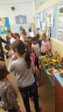
V období jesene si tradične pripravujeme výstavku darov záhrad, sadov a polí. Rodičia i starí rodiičia často za "výdatnej" pomoci svojich ratolestí zbierajú úrodu, s ktorou sa mnohí pochválili aj na tohtoročnej výstavke. Jabĺčka jedno krajšie ako druhé samozrejme zabojujú o víťazstvo v súťaži. Napokon však skončia v bruškách ochutnávačov. Pozvali sme aj najmladších obyvateľov našej školy - našich kamarátov prváčikov, ktorí nás potešili svojou náštevou. Práve dobudovávame aj kútik živej prírody, v ktorom rozvoniavajú naše liečivé bylinky.V testovaní vedomostí z poznávania ovocia a zeleniny získali veľkú jednotku.
- Jesenná výstava v 3.ročníku
Jeseň prináša so sebou obdobie zberu úrody v sadoch, záhradkách i poliach. Keďže to naši žiaci veľmi dobre vedia, rozhodli sa pripraviť výstavku plodov jesene spojenú nielen so spoznávaním ovocia a zeleniny, ale i súťažou o najzaujímavejší plod a najkrajšie jabĺčko. V závere sa na ochutnávke oboznámia s chuťou jednotlivých druhov ovocia a zeleniny. Nebude chýbať tradičná hádankárska súťaž... Pozývame k nám na výstavu aj našich malých kamarátov.
- Tretiaci v ŠVP
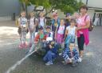
Žiaci tretieho ročníka sa v týždni od 17. do 21.septembra zúčastnili Školy v prírode Twistovo v resorte Oliwa v Trenčianskej Teplej. Najskôr trošku rozpačité lúčenie pred školou a po prvých kilometroch sa v autobuse už rozliehala veselá vrava a smiech. Slnkom zaliaty areál a veselí animátori boli prvé dotyky s niečim novým, pre deti neznámym...Po ubytovaní sa začali veselé chvíle plné hier, súťaží, nočných presúvačiek a nových aktivít. Samozrejme sa vždy poriadne posilnili na raňajkách formou švédskych stolov,chutných obedoch a večeriach. Olovrantové chlebíky len tak mizli z podnosov. Keďže boli dni aktivít trošku dlhšie ako doma, o plné brušká sa postarala druhá večera. Nezabúdali sme ani na vyučovanie, ktoré prebiehalo v dopoludňajších hodinách v učebni alebo vonku v prírode. Pešia turistika do kúpeľného mesta Trenčianske Teplice preverila naše zdatné deti vo vytrvalosti, v čom sme samozrejme predbehli našich kamarátov z Bratislavy. Most slávy, zakliaty žabiak či veselé a vtipné sochy v parku boli pre deti prekvapením. Samozrejme nákupy darčekov pre rodičov a sladká zmrzlina patrili neodmysliteľne k výletu. Žiaci boli rozdelení vo vyžrebovaných tímoch s veselými názvami pod vedením animátorov Freďa, Mimy a ďalších a takto súťažili medzi sebou v zbieraní fazuliek-dobrých bodov. Obľúbenou sa stala nočná presúvačka, či koleso šťastia a samozrejme diskotéky.Týždeň ubehol ako voda a my sme po lúčení nasadli s veľkými kuframi do autobusu bez akéhokoľvek zranenia či choroby...Ďakujeme všetkým, ktorí prispeli k príjemnému pobytu v Twistove a žiakom ďakujem za super správanie a pohodu...
vedúca ŠVP Dagmar Čikošová
- EURÓPSKY TÝŽDEŇ MOBILITY
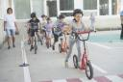
V rámci Európskeho týždňa mobility pripravilo mesto Bánovce nad Bebravou v spolupráci s CVČ zábavnou nesúťažnou formou dopravnú výchovu pre ZŠ.
Do ETM sa zapojili aj naši žiaci z 2. ročníka.
V areáli ZŠ Partizánska päťčlenné družstvo žiakov si mohlo vyskúšať jazdu na dopravnom ihrisku pod dohľadom dopravnej polície. Na jednotlivých stanovištiach mohli prejaviť svoju tvorivosť zhotovením akéhokoľvek dopravného prostriedku z pripraveného odpadového materiálu. Nechýbala ani jazda zručnosti na prekážkovej dráhe a priraďovanie dopravných prostriedkov podľa miesta ich využitia.
Cieľom podujatia bolo vzbudiť v deťoch pocit zodpovednosti k ochrane životného prostredia a rozvíjať ich pohybovú aktivitu.
- Projekt „Dajme odpadu druhú šancu“
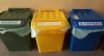
Projekt prebiehal na škole od začiatku školského roka 2018/2019. V rámci myšlienky spropagovania separácie odpadu a v tomto duchu vychovávať aj budúce generácie, sme sa tiež zapojili s našimi žiakmi do aktivít, ktoré prebiehali počas hodín pracovného vyučovania, výtvarnej výchovy a techniky. Na prvom stupni žiaci vytvárali plagáty na tému separácia odpadu. Na úvod s nimi učitelia viedli diskusiu o dôležitosti triedenia odpadu a jeho následného využitia. Dozvedeli sa na aký účel slúži plast, čo je možné z plastového odpadu vyrobiť. Žiaci si uvedomili, že aj zbieranie a recyklovanie takéhoto odpadu prispieva k ochrane životného prostredia a aj takýmto spôsobom chránia svoje okolie od znečistenia. Zo skúsenosti už vedia, že zberom papiera chránia lesy a stromy, z ktorých sa vyrába papier. Aj vďaka projektu vedia, že plasty sa zbierajú do žltých nádob, papier do modrých a bioodpad do...V rámci separácie bioodpadu sme umiestnili v školskej záhrade aj kompostér. Kompost z neho následne použijeme v našej novovybudovanej školskej záhrade. Zberné nádoby boli umiestnené v priestoroch školy, riadne označené logom projektu. Už teraz vidíme, že aktivity a rozhovory padli na úrodnú pôdu a žiaci triedia odpad do vyznačených nádob. Z plagátov, ktoré sme vytvorili sme nainštalovali výstavu vo vstupnej hale školy. Žiaci 7. ročníka tvorili z odpadového materiáli dekoračné a úžitkové predmety – netradičný črepník, hračku pre kamaráta a dekoračné šperky. Aj z takéhoto materiálu môžu vzniknúť zaujímavé dekoračné predmety, ktorými môžeme vyzdobiť záhradu alebo chodby. V rámci výtvarnej výchovy tvorili výtvarné diela na tému bio – potraviny. Na triednických hodinách sa venovali problematike odpadu, separácie a recyklácie. Uvítali sme, že prebiehajú takéto projekty, ktoré napomáhajú zvyšovať povedomie mladej generácie v oblasti ochrany životného prostredia.
- Začiatok školského roku 2018/19
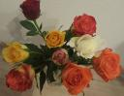
Tento školský rok nám otvoril brány školy 3.septembra 2018. Zachmúrené ráno bolo predzvesťou daždivého dňa a tak sa naši žiaci usadili vo svojich triedach aby zamenili za slávnostný nástup na školskom dvore.Výnimočné to však bolo i pre našich prváčikov, ktorý vymenili svoje škôlky za riadnu školácku triedu...Prostredníctvom školského rozhlasu po odznení štátnej hymny a veselých slov básnika privítal všetkých žiakov, pedagógov i rodičov riaditeľ školy Mgr.Martin Slovák. Zaželal všetkým veľa úspechov, trpezlivosti a usilovnosti. Osobité však bolo privítanie našich prváčikov na pôde školy, ktorých navštívili v triedach spolu s pánom riaditeľom i hostia Mgr.Ašverusová Monika zo SŠÚ a pán Holbay za Radu školy. Prváčikovia dostali tradičné mašličky príslušnej triedy a veselých smajlíkov. Pán riaditeľ zaželal našim prvákom veľa úspechov pri zdolávaní písmenok abecedy a matematických úloh a rodičom veľa trpezlivosti...Po chutnom obede sa výnimočne tento deň skončil skôr ako nastávajúce dni počas 10.mesiacov školského roku.
Veľa úspechov, usilovnosti a chuti do učenia !
- Zoznam žiakov do 1.ročníka
Zoznam žiakov do 1.ročníka v školskom roku 2018/2019
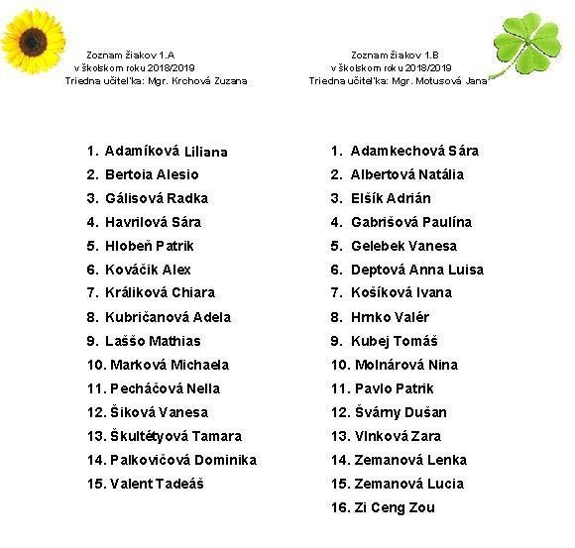
- Pokyny k organizácii začiatku školského roka 2018/2019
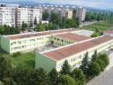
Slávnostný nástup žiakov sa uskutoční dňa 03. septembra 2018 (pondelok) o 08.00 hod. na nádvorí školy.
V prípade nepriaznivého počasia zostanú žiaci v triedach, info formou školského rozhlasu.
Desiata sa v tento deň nepodáva, obed bude vydávaný od 09.30 hod. do 11.30 hod.
Vyučovanie končí o 11.20 hod., prevádzka ŠKD bude do 15.00 hod.
V prípade skoršieho uvoľnenia z vyučovania sa žiak preukáže súhlasom zákonného zástupcu u svojho triedneho učiteľa.

- ÚPRAVA ORGANIZÁCIE VYUČOVANIA !!!
Dovoľujeme si Vás upozorniť, na zmenu organizácie vyučovania v šk. roku 2018/2019, ktorá nastane dňom 03.09.2018 (pondelok).
Zvonenie v školskom roku 2018/2019 bude upravené nasledovne :
1. hodina 07:45 - 08:30
2. hodina 08:40 - 09:25
3. hodina 09:40 - 10:25
4. hodina 10:35 - 11:20
5. hodina 11:25 - 12:10
6. hodina 12:15 - 13:00
7. hodina 13.30 - 14:10
- OZNAM
Milí stravníci,
nezabudnite si prosím zadať trvalý príkaz na úhradu stravy do 25. augusta 2018. Číslo účtu ako aj výšku stravného nájdete na internetovej stránke školy v časti "Školská jedáleň". Výška stravného zostáva nezmenená. Rodičov budúcich prvákov prosím, aby si v termíne od 20. augusta do 31. augusta 2018, v čase od 6.30 hod. do 14.30 hod. zakúpili čip na stravu v kancelárii vedúcej ŠJ. Cena čipu je 5,00 €.
vedúca ŠJ
- Upozornenie !
Vážení rodičia,
prosíme poplatok za ŠKD uhrádzať na toto číslo účtu:
SK64 0200 0000 0024 0344 6559
Číslo účtu, ktoré ste obdržali na lístkoch, nie je správne.
Niektoré z lístkov mali však uvedené správne číslo, preto si skontrolujte, či ste obdržali lístok s nesprávnym číslom. Horeuvedené číslo je správne.

Za pochopenie ďakujeme.
vedúca ŠKD

